

**BÁO CÁO ASSIGNMENT**

MÔN CƠ SỞ DỮ LIỆU

Giảng viên hướng dẫn : Đặng Anh Tuấn

Mã số sinh viên : PS20125

Họ tên sinh viên : Phạm Thị Cẩm Vy

Lớp : IT17303

**ASSIGNMENT FINAL**

**GIAI ĐOẠN 1 (Y1, Y2, Y3)**

* **Phân tích, thiết kế CSDL**
* Loại hàng: Maloaihang, tên loại hàng
* Mặt hàng: Mã MH, tên hàng, đơn vị tính, giá bán, loại hàng
* Cửa hàng: Mã CH, tên CH, địa chỉ, số điện thoại, người đại diện
* Phiếu xuất hàng: số phiếu, ngày lập, ngày xuất, số lượng xuất, tổng tiền
* Mặt hàng (n) – Loại hàng (1)
* Loại hàng (n) – Cửa hàng (n)
* Cửa hàng (1) – Phiếu xuất hàng (n)
* **Sơ đồ ERD**

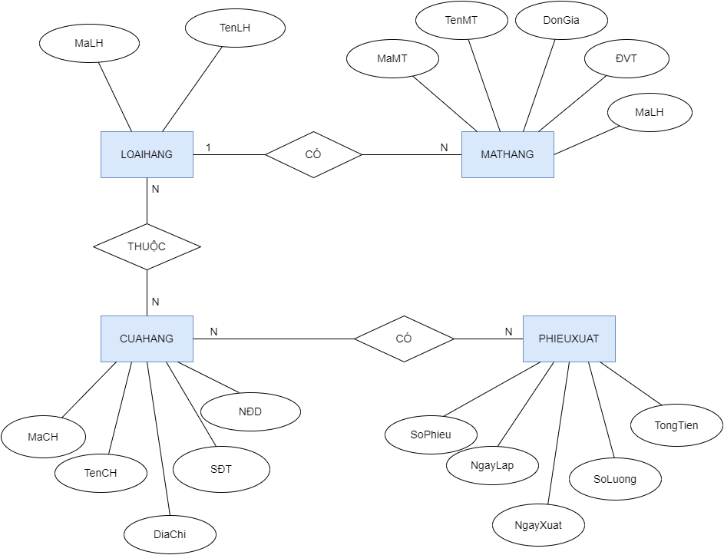

* **Lược đồ CSDL quan hệ**

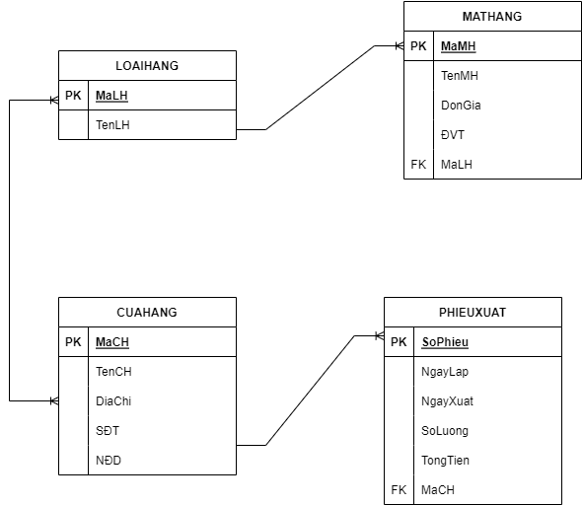

**GIAI ĐOẠN 2 (Y4, Y5, Y6)**

* **Y6**

-- Y6.1 --

SELECT *

FROM HANGHOA

ORDER BY DONGIA DESC;

-- Y6.2 --

SELECT *

FROM HANGHOA

WHERE LOAI LIKE 'TT%';

-- Y6.3 --

SELECT MALOAI, TENLOAI, COUNT(MAHH) AS TONGSOMAHANG

FROM LOAIHANG

LEFT OUTER JOIN HANGHOA

ON LOAIHANG.MALOAI = HANGHOA.LOAI

GROUP BY MALOAI

ORDER BY TONGSOMAHANG DESC;

-- Y6.4 --

SELECT PX.SOPHIEU, NGAYXUAT, TENCH, HH.MAHH, TENHH, TENLOAI, SOLUONG, DONGIA, DONGIA*SOLUONG AS THANHTIEN

FROM CUAHANG CH INNER JOIN PHIEUXUAT PX ON CH.MACH = PX.MACH

INNER JOIN CTPHIEUXUAT CTPX ON PX.SOPHIEU = CTPX.SOPHIEU

INNER JOIN HANGHOA HH ON CTPX.MAHH = HH.MAHH

INNER JOIN LOAIHANG LH ON HH.LOAI = LH.MALOAI;

-- Y6.5 --

SELECT MONTH(NGAYXUAT) AS 'THANG', TENCH, SUM(SOLUONG*DONGIA) AS 'TONGTHANHTIEN'

FROM CUAHANG CH INNER JOIN PHIEUXUAT PX ON CH.MACH = PX.MACH

INNER JOIN CTPHIEUXUAT CTPX ON PX.SOPHIEU = CTPX.SOPHIEU

INNER JOIN HANGHOA HH ON CTPX.MAHH = HH.MAHH

GROUP BY MONTH(NGAYXUAT);

-- Y6.6 --

SELECT HH.MAHH, TENHH, SUM(SOLUONG) AS TONGSOLUONG

FROM HANGHOA HH INNER JOIN CTPHIEUXUAT CTPX ON HH.MAHH = CTPX.MAHH

INNER JOIN PHIEUXUAT PX ON CTPX.SOPHIEU = PX.SOPHIEU

AND YEAR(NGAYXUAT) =2021 AND MONTH(NGAYXUAT) = 10

GROUP BY CTPX.MAHH

ORDER BY TONGSOLUONG DESC

LIMIT 5;

-- Y6.7 --

SELECT TENCH, COUNT(PX.SOPHIEU) AS SOLANNHAPHANG, SUM(DONGIA*SOLUONG) AS SOTIENTHANHTOAN

FROM CUAHANG CH INNER JOIN PHIEUXUAT PX ON CH.MACH = PX.MACH

INNER JOIN CTPHIEUXUAT CTPX ON PX.SOPHIEU = CTPX.SOPHIEU

INNER JOIN HANGHOA HH ON CTPX.MAHH = HH.MAHH

AND TENCH LIKE 'Vân Thanh Fashion – Chi nhánh Quận 5';

-- Y6.8 --

SELECT NGAYXUAT, COUNT(PX.SOPHIEU) AS TONGSOLANXUAT, SUM(DONGIA*SOLUONG) AS TONGTHANHTIEN

FROM PHIEUXUAT PX INNER JOIN CTPHIEUXUAT CTPX ON PX.SOPHIEU = CTPX.SOPHIEU

INNER JOIN HANGHOA HH ON CTPX.MAHH = HH.MAHH

GROUP BY NGAYXUAT HAVING NGAYXUAT NOT IN (SELECT NGAYXUAT FROM PHIEUXUAT WHERE NGAYXUAT = NULL);

-- Y6.9 --

UPDATE PHIEUXUAT

SET NGAYXUAT = '2022-04-11'

WHERE NGAYXUAT = NULL;

-- Y6.10 --

UPDATE HANGHOA

SET DONGIA = DONGIA - DONGIA*0.1

WHERE LOAI = 'DPHS';

-- Y6.11 --

DELETE FROM CUAHANG

WHERE MACH NOT IN (SELECT MACH FROM PHIEUXUAT);

-- Y6.12 --

SELECT HH.MAHH, TENHH, SUM(SOLUONG) AS TONGSLXUATKHO

FROM HANGHOA HH INNER JOIN CTPHIEUXUAT CTPX ON HH.MAHH = CTPX.MAHH

GROUP BY HH.MAHH

HAVING TONGSLXUATKHO <= ALL(SELECT SUM(SOLUONG) FROM CTPHIEUXUAT GROUP BY MAHH);

-- Y6.13 --

SELECT HH.MAHH, TENHH, TENLOAI

FROM HANGHOA HH INNER JOIN LOAIHANG LH ON HH.LOAI = LH.MALOAI

AND HH.MAHH NOT IN (SELECT CTPX.MAHH FROM CTPHIEUXUAT CTPX INNER JOIN HANGHOA HH ON CTPX.MAHH = HH.MAHH);

**FINAL (Y7)**

* **Y7**
* Bảo mật cho CSDL (Đã đặt mật khẩu cho csdl).
* Lưu trữ dự phòng (file: Y7_saoluudulieu).

**LỜI KẾT:**

* Tổng các vấn đề trong ASSIGNMENT đã bao quát nền tảng căn bản về môn CSDL. Mặc dù gặp nhiều vướng mắc nhưng trong một thời gian học tập không ngắn cũng không dài này cùng với thầy và bạn đã đủ cho em tiếp thu trọn các kiến thức ở môn COM2012-CSDL . Bài làm do sinh viên PS20125-Phạm Thị Cẩm Vy soạn và không bị trùng lặp (nếu có, truy sét kỹ và thông báo với em nha thầy ;-; ). Cảm ơn thầy đã đọc!